评审材料电子化规范

为方便开展工作，提高服务质量和效率，节约资源，申请晋升职称人员，其申报材料须按本规范实施电子化。
一、电子化材料的制作要求
（一）申报人应建立个人文件夹，文件夹命名规则为“院系+申报学科+申报职称+姓名（两年以上/两年以内）”,如：“文学院中文学科教授张三（两年以上）”，文件夹中应包含资质、论文（论著）、科研项目、业务奖励（专利成果）、教学项目（教学获奖）等5类PDF文档。
（二）单位审核人员需在每个PDF文档中标注“已审核”字样（具体操作方法请在“西大人事”群中下载）。
（三）单位审核人员需将本单位所有申报人材料放进以单位命名的文件夹内，压缩后报送。
二、资质类文件PDF文档的制作
扫描或用数码相机拍摄相关证件后转化为PDF版本。资质类文件PDF文档顺序为：
- 资质文件目录。
- 有效身份证明（为保护个人信息安全，请申报人将证件号码进行处理）。
- 最高学历及学位证书（a.海外学历学位需提供教育部留学服务中心认证书;b.有博士后经历者需提供相关证明）。
- 教师资格证书（仅对教师（含科研）系列要求，应将有教师资格证书类型、编号、持证人信息的页面扫描）。
- 职称证或批准文件。
- 出国经历证明（71年1月1日后生或95年后参加工作人员申报教授者提供，包括留学回国证明、护照有关出入境记录、外方邀请信函等能够证明出国（境）合作交流材料）
- 西北大学课程教学状态评估结果反馈单
资质类文件PDF文档命名规则如下：“院系+申报学科+申报职称+姓名+资质”,如：“文学院中文学科教授张三资质”。
三、论文、论著、教材PDF文档的制作
（一）论文、论著、教材PDF材料的准备
1.论文PDF文档的页面顺序为:
- 总目录（包括文章题目及页码，文章顺序应与《评审表》内所列顺序一致）。
- 论文1检测材料。
- 论文1所在期刊封面及目录。
- 论文1正文全文。
- 论文1封底。
- …………
- 论文N检测材料。
- 论文N所在期刊封面及目录。
- 论文N正文全文。
- 论文N封底。
2.著作（或教材）PDF文档的顺序为：
- 国家新闻出版机关图书CIP数据查询数据库检索页面。
- 社科处或科技处开据的著作评审结果通知单。
- 注明申报人在该著作（或教材）撰写工作中的工作量的页面（如著作中未注明申报人撰写工作量，须提供该著作第一主编（作）者签署的撰写任务书面证明，证明中须明确第一主编（作）者的工作单位、联系方式等信息，并经该著作第一主编（作）者所在工作单位人事部门核实盖章；若申报人为第一主编，需提供出版社出具的工作量证明并盖章核实）。
- 著作（或教材）封面。
- 著作（或教材）版权页。
- 著作（或教材）目录。
- 著作（或教材）封底。
（二）关于论文及著作的检索检测证明材料
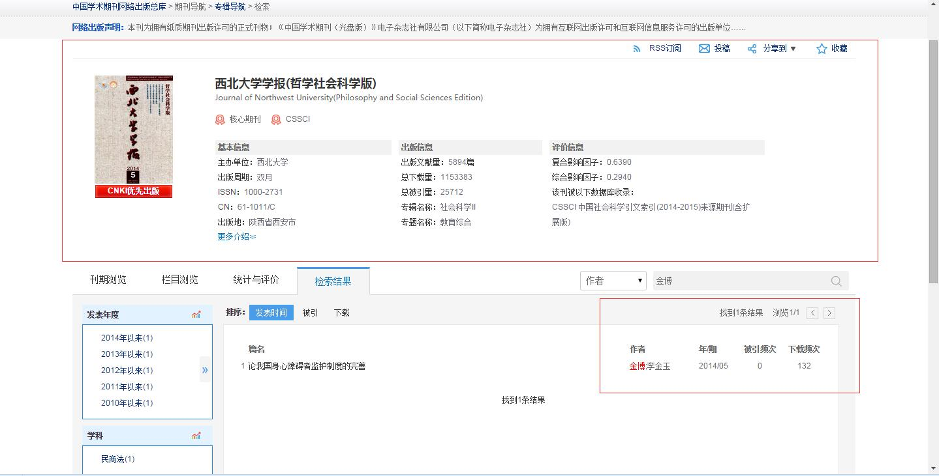
1.未被SCI、EI等数据库收录的文章的检测材料为数据库同期次正刊检索对比页面，如下图：

制作方法：
- 打开中国知网；
- 点击“旧版”；
- 点击“期刊大全”；
- 找到自己文章所在期刊的期次；
- 找到自己文章所在的页面；
- 请用红色方框将自己文章所在的条目醒目标示并截图。
2.SCI、EI等数据库收录的文章需提供教育部科技工作查新站提供的检索证明原件（理工科文章需提供SCI、EI、CSCD、CPCI-S的检索证明；人文社科类需提供SSCI、CPCI-SSH的检索证明）。
3.著作检测材料为国家新闻出版机关图书CIP数据查询数据库检索页面，制作方法：
- 进入国家新闻出版广电总局便民查询中心网站，http://www.gapp.gov.cn/govservice/
- 点击“新闻出版产品查询”
- 下拉找到“CIP数据核字号验证”
- 输入要查询的CIP号查询并截图。
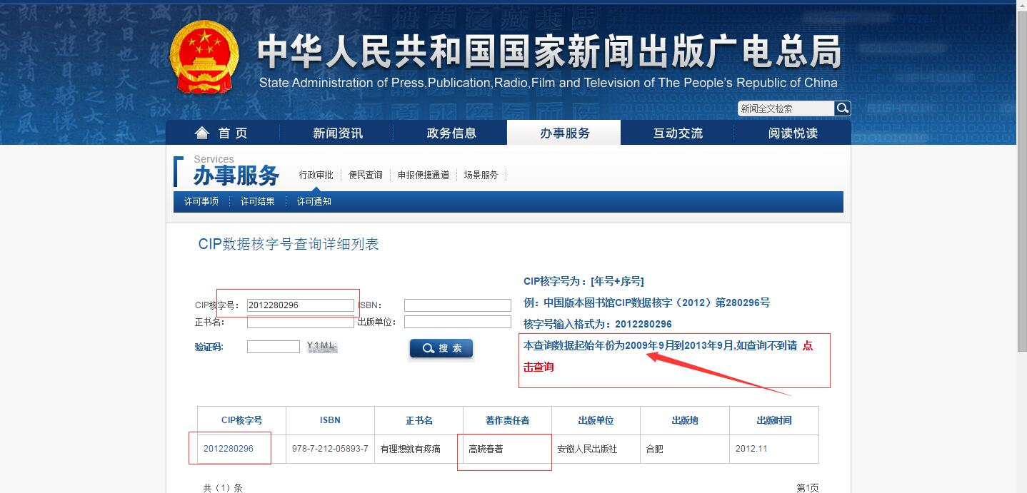
示例如下图所示，图书版次年份数据与CIP年份数据应一致。
论文（论著）PDF文档的命名规则如下：“院系+申报学科+申报职称+姓名+论文（论著）”,如：“文学院中文学科教授张三论文（论著）”。
（三）教材须在3所以上“211”工程高校使用两届以上（含两届），并出具主讲教师评价意见和学校教务管理部门证明。
证明材料直接扫描，电子版上需要有加盖公章。文件PDF文档命名规则如下：“院系+申报学科+申报职称+姓名+教材”,如：“文学院中文学科教授张三教材”。
四、科研项目成果PDF文档
文档页面依次为科研项目成果目录，逐项成果材料（包括立项文件的首页、相关内容页、签章批准页，结题文件的首页、相关内容页、签章批准页，项目参与人需提供本人排名信息（申报书参与者信息部分），本人承担项目任务相应完成的文字性佐证成果，资助经费凭证，未结题的项目不用提供结题文件的相关页面和文字性作证成果材料）。立项、结项证书等材料需为原件扫描形成PDF文档，参与课题者需提供项目立项书及申报书原件（特别是能反映参与者信息部分），文件附件表格只需要将自己项目所在页面制作成PDF文档。
科学研究项目成果PDF文档的命名规则如下：“院系+申报学科+申报职称+姓名+科研项目”,如：“文学院中文学科教授张三科研项目”。
五、业务奖励、专利成果PDF文档的准备
文档页面顺序为目录、逐项业务奖励、专利成果，业务奖励、专利成果PDF文档的命名规则如下：如：“院系+申报学科+申报职称+姓名+业务奖励（专利成果）”,如：“文学院中文学科教授张三业务奖励（专利成果）”。
六、教学项目、教学获奖PDF文档的准备
文档页面顺序为目录、逐项教学项目、教学获奖，PDF文档的命名规则如下：“院系+申报学科+申报职称+姓名+教学项目（教学获奖）”,如：“文学院中文学科教授张三教学项目（教学获奖）”。

